Anna’belle Institut Colmar



Description du document

|  |  |
| --- | --- |
| Titre | Documentation du site web de l’institut Anna’belle |
| Date | 24/11/2020 |
| Auteur | Jennifer GULLUNG |
| Email | jenny@gullung.com |

Tableau des révisions

|  |  |  |  |
| --- | --- | --- | --- |
| Date | Auteur | Section(s) | Version |
| 04/04/2021 | Jennifer GULLUNG | DNS, hébergement, HTTPS, frais fixes annuels et maintenance, modifications et évolutions | 3.0 |
| 19/03/2021 | Jennifer GULLUNG | Technologies utilisées, Planity, données, GitHub | 2.0 |
| 24/11/2020 | Jennifer GULLUNG | Toutes | 1.0 |

Table des matières

Technologies utilisées 4

Angular 4

NodeJS 4

Express 4

NodeMailer 4

MDBootstrap 4

Curator.io 5

Planity 5

Données 6

Google Analytics 6

Clarity 7

GitHub 8

DNS 9

Route 53 9

Hébergement 9

AWS S3 9

Heroku 9

HTTPS 10

Frais fixes annuels 11

Modifications et évolutions 12

Forfaits 12

# Technologies utilisées

## Angular

Angular est un *framework* permettant de créer des applications web fluides et d’éviter des chargements de page à chaque action. Il est basé sur TypeScript, un langage développé par Microsoft.

Version : 8.2.11

## NodeJS

NodeJS est un environnement d’exécution JavaScript qui permet d’exécuter du code JavaScript en dehors d’un navigateur web.

Version : 12.2.0

### Express

Express est un framework NodeJS qui permet de créer des applications serveur et gérer des requêtes HTTP.

Version : 4.17.1

### NodeMailer

NodeMailer est un module NodeJS permettant d’envoyer des mails grâce au protocole SMTP. Il est utilisé sur le site vitrine de l’institut dans la page « contact ». L’adresse électronique de l’institut est à la fois expéditrice et destinataire du mail.

Site : <https://nodemailer.com/about/>

Version : 6.4.6

## MDBootstrap

Materiel Design Bootstrap est un framework basé sur Bootstrap permettant de construire des sites web et applications responsives, que ce soit sur smartphone, tablette ou PC. Il permet l’ajout de composants graphiques grâce à une librairie open source et s’intègre facilement dans Angular.

Site : <https://mdbootstrap.com/>

Version : 4.19.1

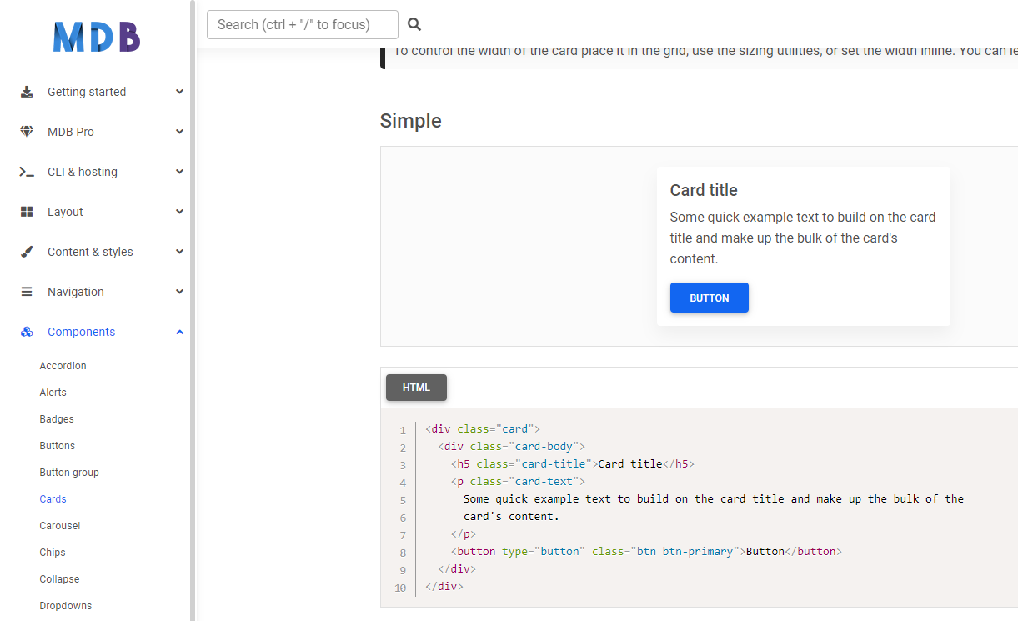

## Curator.io

Curator.io est un outil permettant d’afficher un *feed* Instagram sur un site internet. Il est facile à configurer, gratuit et rapide à mettre en place.

Site : <https://curator.io/>

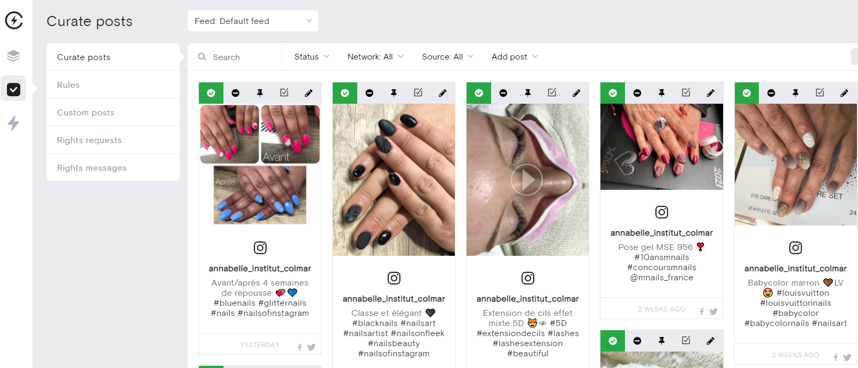

# Planity

Planity est une plateforme de prise de rendez-vous en ligne pour les instituts de beauté, les salons de coiffure, etc. En plus de réserver les prestations voulues, il est possible de choisir son praticien.

Site : <https://www.planity.com/anna-belle-institut-68000-colmar>

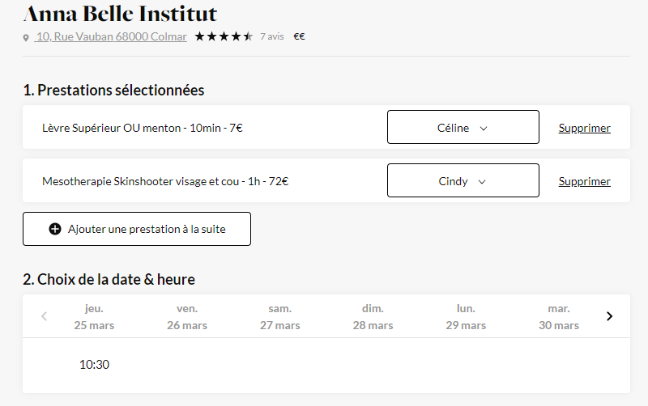

# Données

## Google Analytics

Google Analytics est un outil permettant de mesurer le trafic d’un site internet, à savoir les durées de session, les données démographiques (pays, ville, etc.) et technologiques (type d’appareil, navigateur, système d’exploitation, résolution d’écran, etc.) des différents utilisateurs pendant une durée donnée.

Toutes ces données permettent d’adapter le site internet aux visiteurs.

Site : <https://analytics.google.com/>

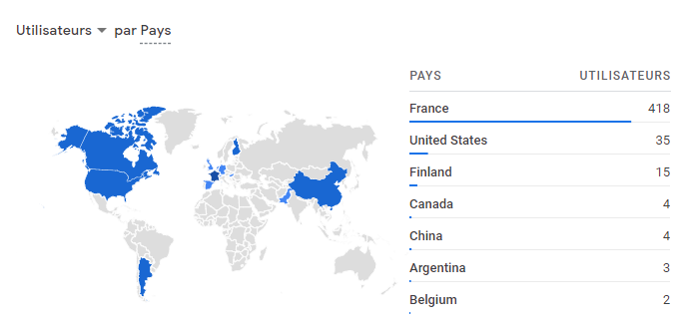

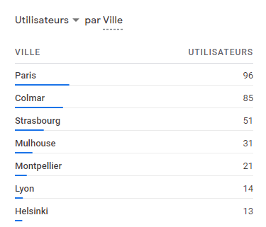

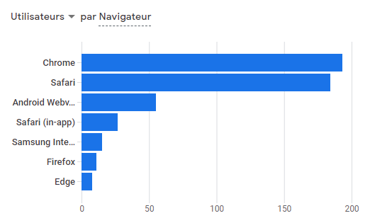

## Clarity

Clarity est un outil Microsoft permettant de voir les interactions des utilisateurs sur un site internet. Il permet notamment de récupérer les *dead clicks* (clics qui ne font aucune action), les *rage clicks* (clics répétés très rapidement sur une même zone), les pages populaires, les *referrers* (pages web qui ont emmené l’utilisateur sur notre site, par exemple Google), ainsi que les enregistrements vidéo des sessions utilisateur.

De façon similaire à Google Analytics, ces données permettent l’amélioration continue du site internet.

Site : <https://clarity.microsoft.com/>

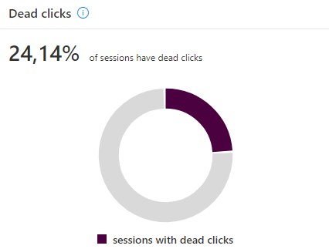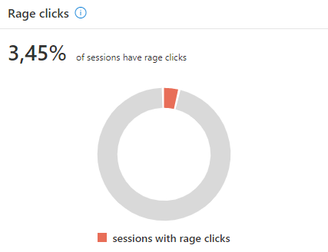

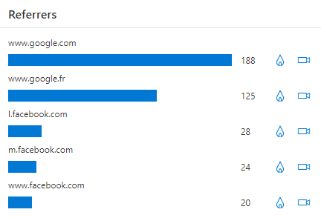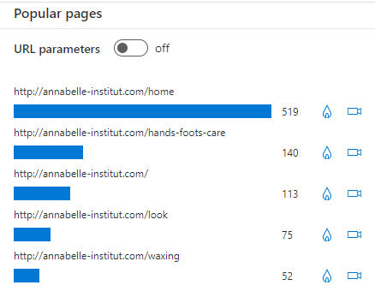

# GitHub

GitHub est une plateforme permettant le management de code source, possible grâce à Git. Le code est accessible à partir de n’importe où et peut être déployé facilement et rapidement sur différentes plateformes telles qu’Heroku.

Site : <https://github.com/>

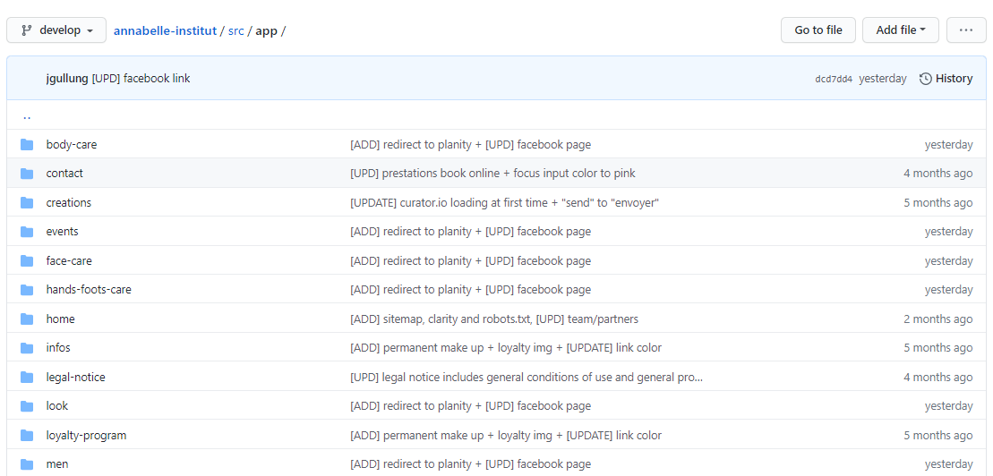

# DNS

## Route 53

Route 53 est le service DNS (*Domain Name Server*) d’Amazon. Il permet d’enregistrer des noms de domaines et de lier ceux-ci avec d’autres services Amazon, dans notre cas aux compartiments Amazon S3.

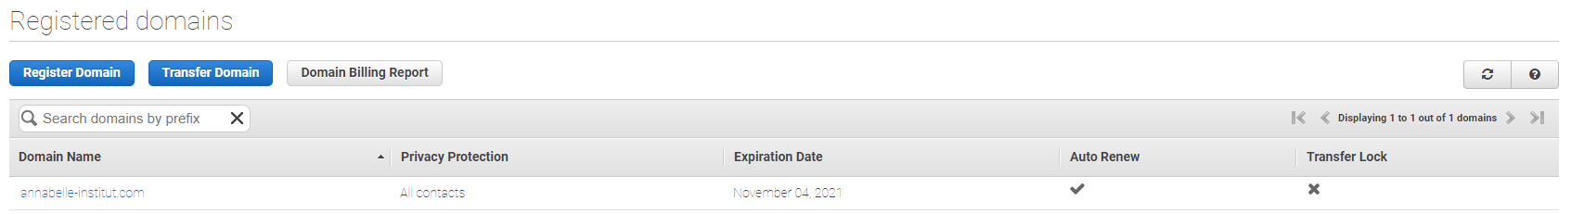

# Hébergement

## AWS S3

Amazon S3 (*Simple Storage Service*) est l’infrastructure de stockage d’Amazon. Il permet de stocker le site web statique Anna’belle <annabelle-institut.com> dans un premier compartiment, tandis qu’un second compartiment [www.annabelle-institut.com](http://www.annabelle-institut.com) redirige vers le premier.

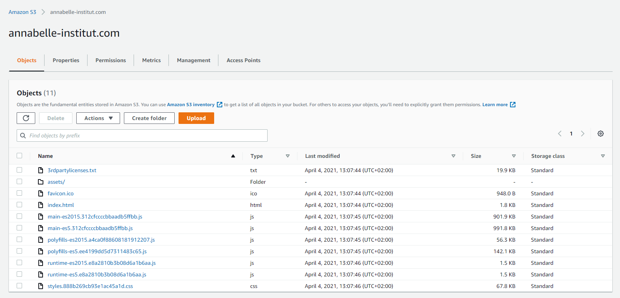

## Heroku

Heroku est un PaaS (*Platform as a Service*) basée sur des conteneurs. Il permet de déployer facilement et rapidement des applications, dont le serveur mail Annabelle. Il est possible de créer des *pipelines* de déploiement automatique depuis Github, dans le cas où le répertoire est public.

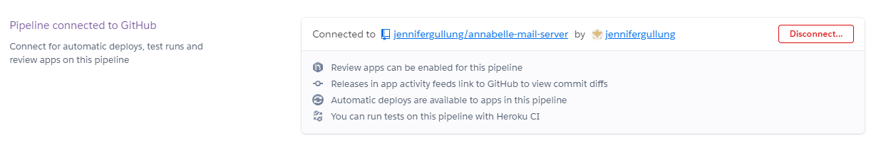

# HTTPS

Le protocole HTTPS (*Hypertext Transfer Protocol Secure*) est la version sécurisée du protocole HTTP : toutes les communications et informations des clients sont protégées/privées. Le fonctionnement est le suivant : le visiteur qui se connecte à un site web HTTPS demande son certificat SSL (*Secure Sockets Layer*). Ce dernier contient une clé que le navigateur va utiliser pour créer une connexion sécurisée et unique avec le site.

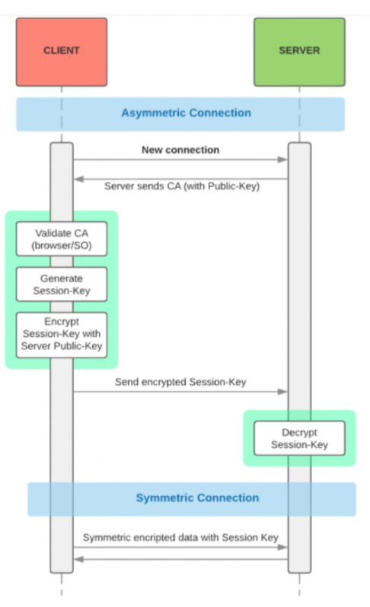

Ne pas sécuriser le site web peut avoir un impact assez important. En effet, un pirate peut récupérer facilement les informations échangées, notamment des informations pouvant être sensibles (transaction bancaire, etc.).

Sur le site de l’institut Anna’belle, l’adresse électronique (et potentiellement le numéro de téléphone) renseignée sur la page de contact est une information personnelle. Le certificat SSL doit donc être mis en place pour la protéger. Néanmoins, AWS S3 ne permet pas de le mettre facilement en place sans utiliser CloudFront, qui génère des coûts supplémentaires au niveau de la facturation. Ainsi, le certificat sera mis en place plus tard dans l’année.

# Frais fixes annuels

Le site Anna’belle génère des frais fixes annuels, correspondant à l’achat du nom de domaine, les frais d’hébergement, ainsi qu’au certificat SSL.

Ces frais doivent être payés le 1er novembre de chaque année (date de début : 04 novembre 2020).

|  |  |
| --- | --- |
|  | Prix annuel TTC |
| Nom de domaine | 15 $, soit 14 € |
| Frais d’hébergement | 7,20 $ (0,60 $/mois), soit 6 € |
| Certificat SSL | A déterminer |
| TOTAL | 20 € |

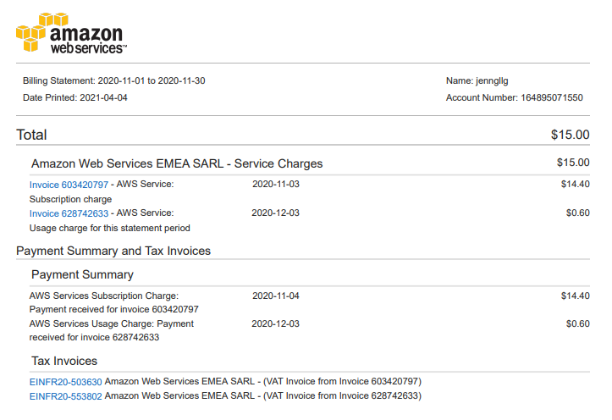

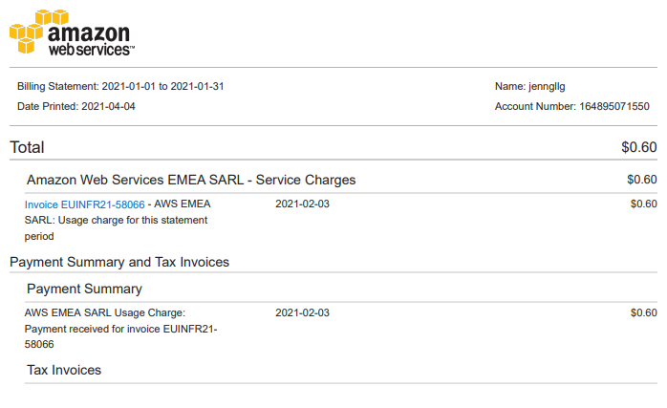

# Modifications et évolutions

Toute demande de modification (mise à jour du contenu, etc.) ou d’évolution (rajout d’une page, etc.) sera soumise à la grille tarifaire ci-dessous.

|  |  |  |
| --- | --- | --- |
|  | Normal | Anna’belle |
| Taux horaire | 50 € | 40 € |
| Taux journalier moyen (7h) | 350 € | 250 € |

Dans le cas où le développement est soumis au taux horaire, les frais sont calculés au *prorata temporis*.

Les demandes peuvent être groupées pour réduire les coûts de développement.

Un devis sera réalisé en amont de chaque développement et définira le périmètre de la prestation. Il devra être validé par le client avant l’exécution des travaux. Une facture sera émise dès la fin de la prestation.

# Forfaits

Des forfaits sont proposés au client pour la maintenance du site web, ainsi que pour diverses prestations complémentaires. L’engagement est d’une durée de 12 mois, renouvelable chaque année à la date choisie.

|  |  |  |  |
| --- | --- | --- | --- |
|  | **Forfait BRONZE** | **Forfait SILVER** | **Forfait GOLD** |
| *Prix mensuel* | **50 €** | **80€** | **120€** |
| *Prix annuel* | ~~600 €~~  **550 €**  (1 mois offert) | ~~960 €~~  **800 €**  (2 mois offerts) | ~~1440€~~  **1200€**  (2 mois offerts) |
|  | | | |
| *Support Facebook* | **✓** | **✓** | **✓** |
| *SSL* | **✕** | **✓** | **✓** |
| *Statistiques trimestrielles* | **✕** | **✓** | **✓** |
| *Maintenance préventive* | **✕** | **✕** | 1h |
| *Maintenance corrective* | 30 min | 1h | 1h |
| *Maintenance évolutive (mise à jour des contenus)* | 1h | 2h | 3h |
| *Intervention* | Sous 48h | Sous 24h | Sous 12h |
| *Accessibilité* | **✕** | **✓** | **✓** |
| *Formation (Google Ads, Google Analytics, etc.)* | **✕** | **✕** | **✓** |